

Veuillez noter qu’il s’agit d’une traduction automatique fournie uniquement pour information. Il ne peut être garanti qu’elle est exacte ou qu’elle est adaptée aux objectifs poursuivis. [27-06-2024]

DIVISION D’OPPOSITION

## Opposition NAlbanie B 3 197 725

**Guccio Gucci S.P.A.**, Via Tornabuoni, 73/R, 50123 Firenze, Italie (opposante), représentée **par Santarelli (Société IPSIDE)**, Tour Trinity 1 Bis, Place de la Défense, 92400 Courbevoie, France (mandataire agréé)

un g a i ns t

**Wenzhou Li Shang Optical Co Ltd**, 40 Shengyuan Road Lucheng — Industrial Zone, Wenzhou — Zhejiang, Chine (demanderesse), représentée par **Andrea Sirimarco**, Calle Alcalá 121-1º, 28009 Madrid (Espagne) (représentant professionnel).

Le 27/06/2024, la division d’opposition rend la présente

# DÉCISION:

|  |  |
| --- | --- |
| **1.** | L’opposition no B 3 197 725 est accueillie pour tous les produits contestés. |

|  |  |
| --- | --- |
| **2.** | La demande de marque de l’Union européenne no 18 738 204 est rejetée dans son  intégralité. |

|  |  |
| --- | --- |
| **3.** | La demanderesse supporte les frais, fixés à 620 EUR. |

**MOTIFS**

Le 20/06/2023, l’opposante a formé une opposition contre tous les produits visés par la demande de marque de l’Union européenne no 18 738 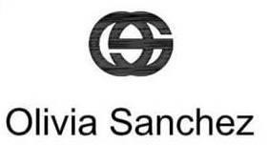 204 (marque figurative). L’opposition est fondée, entre autres, sur l’enregistrement international désignant l’Union européenne no 1 241  685 (marque figurative). L’opposante a invoqué l’article 8, paragraphe 1, point b), du RMUE et l’article 8, paragraphe 5, du RMUE.

# RENOMMÉE — ARTICLE 8, PARAGRAPHE 5, DU RMUE

Pour des raisons d’économie de procédure, la division d’opposition examinera d’abord l’opposition par rapport à l’enregistrement international antérieur désignant l’Union européenne no 1 241 685.

Conformément à l’article 8, paragraphe 5, du RMUE, sur opposition du titulaire d’une marque antérieure enregistrée au sens de l’article 8, paragraphe 2, du RMUE, la marque contestée est refusée à l’enregistrement lorsqu’elle est identique ou similaire à une marque antérieure, indépendamment du fait que les produits ou les services pour lesquels elle est demandée sont identiques, similaires ou non similaires à ceux pour lesquels la marque antérieure est enregistrée, lorsque, dans le cas d’une marque antérieure de l’Union européenne, la marque antérieure jouit d’une renommée dans l’Union ou, en cas d’usage de

Veuillez noter qu’il s’agit d’une traduction automatique fournie uniquement pour information. Il ne peut être garanti qu’elle est exacte ou qu’elle est adaptée aux objectifs poursuivis. [27-06-2024]

la marque antérieure, si la marque antérieure est renommée dans l’Union ou dans le cas d’un usage antérieur d’une marque antérieure.

Par conséquent, les motifs de refus visés à l’article 8, paragraphe 5, du RMUE ne sont applicables que lorsque les conditions suivantes sont remplies.

Les signes doivent être identiques ou similaires.

La marque de l’opposante doit jouir d’une renommée. La renommée doit également être antérieure au dépôt de la marque contestée; elle doit exister sur le territoire concerné et pour les produits et/ou les services sur lesquels l’opposition est fondée;

Risque de blessure: l’usage de la marque contestée tirerait indûment profit du caractère distinctif ou de la renommée de la marque antérieure ou leur porterait préjudice.

Les conditions susmentionnées étant cumulatives, l’absence de l’une d’entre elles entraînera le rejet de l’opposition au titre de l’article 8, paragraphe 5, duRMUE (16/12/2010, T-357/08, BOTOCYL/BOTOX, EU:T:2010:529, § 41; 16/12/2010, T-345/08,

BOTOLIST/BOTOX, EU:T:2010:529, § 41). La satisfaction de l’ensemble des conditions susmentionnées peut toutefois ne pas suffire. L’opposition peut néanmoins ne pas aboutir si la demanderesse établit l’usage avec juste motif de la marque contestée.

Dans le cas d’espèce, la demanderesse n’a pas avancé qu’elle avait un juste motif pour utiliser la marque contestée. Par conséquent, en l’absence de toute indication contraire, il y a lieu de présumer qu’il n’existe pas de juste motif;

## Renommée de la marque antérieure et appréciation de l’usage sérieux

*Nature et durée des évaluations*

La renommée suppose un seuil de connaissance qui est atteint uniquement lorsque la marque antérieure est connue d’une part significative du public pertinent pour les produits ou services qu’elle couvre. Le public pertinent est, selon les produits ou services commercialisés, soit le grand public, soit un public plus spécialisé.

En l’espèce, la marque contestée a été déposée le **27/07/2022**. Dès lors, l’opposante était tenue de prouver que la marque sur laquelle l’opposition est fondée avait acquis une renommée avant cette date. En principe, il suffit que l’opposante démontre que sa marque jouissait déjà d’une renommée à cette date. S’il ressort du libellé de l’article 8, paragraphe 5, du RMUE que les conditions de son application doivent également être réunies au moment de l’adoption de la décision, et que, par conséquent, la renommée de la marque antérieure doit exister jusqu’à ce que la décision sur l’opposition soit rendue, toute perte de renommée ultérieure incombe au demandeur à revendiquer et à prouver. Pour déterminer le niveau de renommée de la marque, il convient de prendre en considération tous les éléments pertinents de la cause, notamment et en particulier, la part de marché détenue par la marque, l’intensité, l’étendue géographique et la durée de son usage ainsi que l’importance des investissements réalisés par l’entreprise pour la promouvoir;

Les éléments de preuve doivent également montrer que la renommée a été acquise pour les produits pour lesquels l’opposante a revendiqué une renommée, à savoir:

Classe 18: *Sacs*

Veuillez noter qu’il s’agit d’une traduction automatique fournie uniquement pour information. Il ne peut être garanti qu’elle est exacte ou qu’elle est adaptée aux objectifs poursuivis. [27-06-2024]

Classe 25: *Vêtements*

Il convient toutefois de noter que la marque antérieure faisant l’objet de l’appréciation **est soumise à la preuve de l’usage dans la présente procédure**, comme l’a demandé la demanderesse. On 27/09/2023, conformément à l’article 10, paragraphe 2, du RDMUE, l’Office a donné à l’opposante jusqu’au 07/12/2023 pour produire la preuve de l’usage de la marque antérieure. Le 01/12/2023, dans le délai imparti, l’opposante a produit des preuves de l’usage.

En effet, conformément à l’article 47, paragraphe 2 et (3) du RMUE, sur requête de la demanderesse, l’opposante apporte la preuve que, au cours des cinq années qui précèdent la date de dépôt ou, le cas échéant, la date de priorité de la marque contestée, la marque antérieure a fait l’objet d’un usage sérieux dans les territoires dans lesquels elle est protégée pour les produits ou les services pour lesquels elle est enregistrée et sur lesquels l’opposition est fondée, ou qu’il existe de justes motifs pour le non-usage. La marque antérieure est soumise à l’obligation d’usage si, à cette date, elle était enregistrée depuis cinq ans au moins. La même disposition prévoit que, à défaut d’une telle preuve, l’opposition est rejetée. La demande a été introduite en temps utile et est recevable dans la mesure où la marque antérieure a été enregistrée plus de cinq ans avant la date pertinente susmentionnée.

La date de dépôt de la demande contestée étant le 27/07/2022, l’opposante était tenue de prouver que la marque sur laquelle l’opposition est fondée a fait l’objet d’un usage sérieux dans l’Union européenne du **27/07/2017 au 26/07/2022** inclus. En outre, les éléments de preuve doivent démontrer l’usage de la marque pour tous les produits pour lesquels la marque est enregistrée, qui incluent, entre autres, les produits susmentionnés pour lesquels la renommée a été revendiquée par l’opposante.

Conformément à l’article 10, paragraphe 3, du RDMUE, les éléments de preuve à produire afin de prouver l’usage comprennent des indications sur le lieu, la durée, l’importance et la nature de l’usage qui a été fait de la marque antérieure pour les produits ou services pour lesquels elle est enregistrée et sur lesquels l’opposition se fonde.

Bien que l’appréciation de l’usage sérieux diffère de l’appréciation de la renommée au regard de la période analysée et des exigences remplies, la division d’opposition estime qu’il convient de procéder à une appréciation simultanée en l’espèce, en se focalisant uniquement sur les produits pour lesquels une renommée a été revendiquée.

*Liste des éléments de preuve*

Les éléments de preuve mentionnés par l’opposante en ce qui concerne la revendication de renommée et à prendre en considération aux fins de ladite appréciation sont, entre autres, les suivants (en ce qui concerne la marque antérieure examinée):

**Annexes 2 et 3:** extraits des catalogues de l’opposante, promus sous la marque «GUCCI», datés du 1982/1983, 1986, 2006/2007, 2008, 2010, 2010/2011, 2013/2014, 2020 et 2021. Ils

représentent des articles des collections de mode de l’opposante qui ont été vendus au détail dans des magasins ou présentés lors de défilés de mode. Les images montrent des articles en cuir et des articles de mode, notamment des ceintures, des chaussures, des écharpes, des sacs à main et des sacs à dos, des chaussettes et des shorts de boxer, des portefeuilles et des étuis en cuir. La marque antérieure est visible sur bon nombre des produits, apparaissant comme un monogramme accolé à ceux-ci. Par exemple:

Veuillez noter qu’il s’agit d’une traduction automatique fournie uniquement pour information. Il ne peut être garanti qu’elle est exacte ou qu’elle est adaptée aux objectifs poursuivis. [27-06-2024]

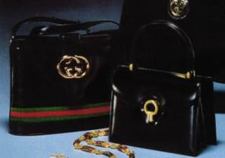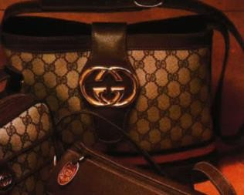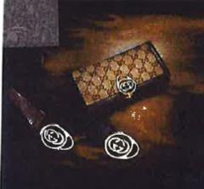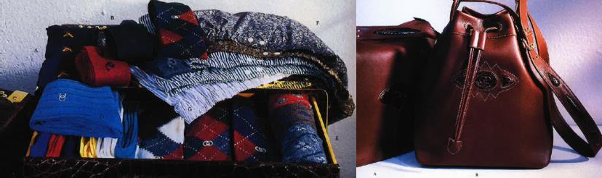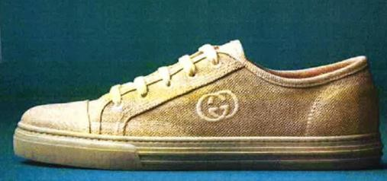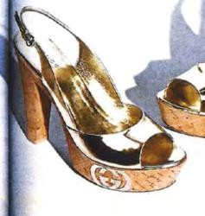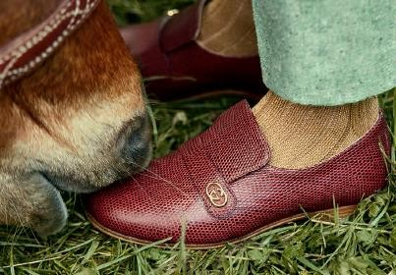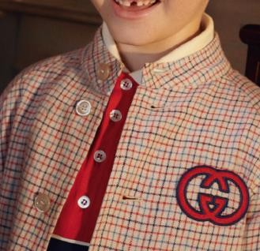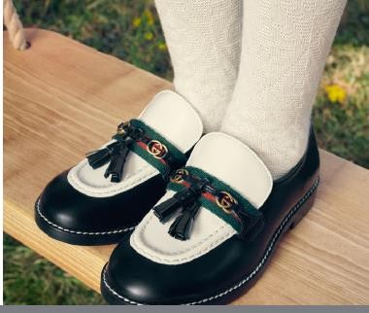

.

**Annexe 4:** des extraits des livres «Gucci by Gucci» (publiés en 2006) et «Gucci: La fabrication de» (publiée en 2011), consacrée respectivement aux 85e et 90e anniversaire de la marque. Selon l’opposante, ces livres relèvent de l’histoire de Gucci et de ses principales étapes. La marque antérieure apparaît attachée à une partie des produits, tels que des sacs et des ceintures. Le texte note également que les produits fabriqués par Gucci ont été portés par de nombreuses célébrités et de personnes connues du public, dont les livres contiennent des preuves photographiques.

**Annexe 5:** des copies d’une sélection de classements datant des dix dernières années, y compris un lien vers les pages web respectives. En particulier, les éléments suivants sont inclus:

* Aperçu des classements de la marque italienne Gucci, dans le secteur de la mode, extrait du site web [www.rankingthebrands.com](http://www.rankingthebrands.com/) et daté du 06/2023, indiquant une variété de classements datés entre 2007 et 2023, dans lesquels le nom de l’opposante (GUCCI) figure principalement parmi les 50 premières marques énumérées. Par exemple, elle était la 99e (2020) dans le «Brandfinance Global 500» par Brand Finance; 65th (2023), 58th (2022) 49th (2020) et 52e (2019) dans les «BrZ Top 100 brands globales les plus précieuses» de Kantar; 30th (2022), 33e (2021e et 2019), 39th (2018), 51st (2017), 53 rd (2016) et 50th

(2015) dans les «Best Global Brands» by Interbrand; 12th (2020) et 11th (2011) dans le «BrandZ Top 75 Global Retail Brands» de Kantar; 30th (2019) et 36th (2018) dans «Les marques les plus précieuses du monde» par des Forbes; 39th

Veuillez noter qu’il s’agit d’une traduction automatique fournie uniquement pour information. Il ne peut être garanti qu’elle est exacte ou qu’elle est adaptée aux objectifs poursuivis. [27-06-2024]

(2019) et 12th (2018) dans les «Top 100 brands pour millennials» de Moosylvania; 22nd (2018) dans les «marques allemandes Top» par NetBase; 9th (2017) dans la

«Top 50 liste de Love Europe» par NetBase; 2e (2016) dans les «marques NetBase Luxury», et 80e (2016) dans «The st Valuable European Brands» par Brand Finance; 4th (2012) dans les «Sacs à main du monde Luxury Index» par DLG et Luxury Society; 2nd (2011) dans «Top 100 Italian Brands» par ItalBrand; 45th (2011) dans «Les 100 marques les plus souhaitées» par Clear; et 25e (2007) dans «Top 25 marques uniques européennes les plus précieux» par l’Institut européen de Brand — Vienne.

oArticle intitulé «Sely 2 entreprises figurent parmi les marques de luxe les plus précieuses au monde chaque année depuis 2000 — Gucci et Louis Vuitton», publié à l’adresse [www.businessinsider.fr,](http://www.businessinsider.fr/) le 30/10/2019.

oDiverses captures d’écran de publications de Lyst, dans lesquelles la marque de l’opposante est désignée parmi les principales marques de la catégorie concernée. Les informations suivantes sont incluses:

le Lyst Index est un classement trimestriel des marques et produits d’hottest de mode. Pour compiler les résultats, la plateforme mondiale de recherche de mode Lyst analyse le comportement commercial en ligne de plus de cinq millions d’acheteurs un mois de recherche, de navigation et d’achat de mode sur 12 000 créateurs et magasins en ligne. La formule sous-tendant l’index tient compte des données de recherche mondiale Lyst et Google, des taux de conversion et des ventes, ainsi que des statistiques sur la marque et les réseaux sociaux produits dans le monde entier sur une période de trois mois.

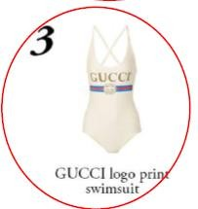Parexemple, dans l’article «Gucci ou Balenciaga: Quelle était la marque de mode hottest en 2017?», disponible à l’adresse [www.businessoffashion.com,](http://www.businessoffashion.com/) la marque Gucci est classée en première position. L’article lui-même commente la visibilité et l’accessibilité des produits Gucci ainsi que sa traction sur les réseaux sociaux et son engagement en ligne. Dans l’indice «Lyst Index», la marque antérieure apparaît représentée sur un T-Shirt iconique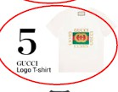 , classé comme l’un des «produits de premier plan de 2017», sur un costume de natation

, classé comme l’un des «produits féminins hottest» au T2 2018, sur un sac à main au 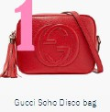T4 2018 de «produits pour femmes

Veuillez noter qu’il s’agit d’une traduction automatique fournie uniquement pour information. Il ne peut être garanti qu’elle est exacte ou qu’elle est adaptée aux objectifs poursuivis. [27-06-2024]

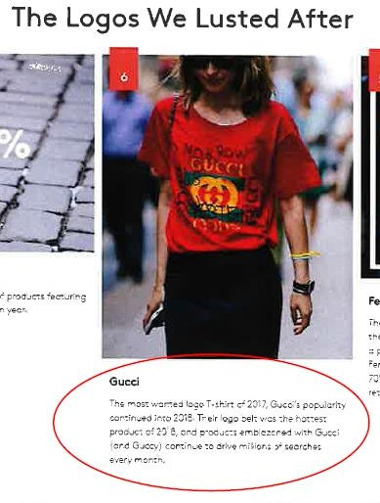d’hottest» et sur un autre T-shirt pour la période 2017-2018, comme suit:

.

Capture d’écran de l’article intitulé «The Most Popular Luxury Brands In 2023», édité par Ceoworld Magazine on RankingRoyals.com, où la marque apparaît en première position.

**Annexe 6:** des copies d’articles contenant des références à la renommée et aux activités promotionnelles de l’opposante dans le secteur de la mode, datées de 2018 et 2020; La plupart des articles contiennent des images ou des références textuelles à la marque antérieure de l’opposante.

* Un article intitulé «as logo mania heats from the runway, Les revendeurs sortants de certains avantages», publié à l’adresse [www.fashionista.com,](http://www.fashionista.com/) et daté du 10/01/2018. Dans ce contexte, la tendance de relancer le logo Gucci sur les tee-shirts, (illustrés comme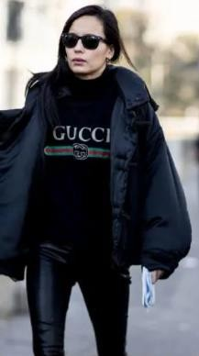) et monogrammé est discutée.
* Un article intitulé «The Gucci double-G, un echo of eternity», publié à l’adresse [www.icon-icon.com,](http://www.icon-icon.com/) daté du 20/07/2020. Selon cette disposition,

l’emblème des deux logos «G» est souvent considéré comme le logo le plus populaire et le plus reconnu au niveau international. Initialement utilisée comme fermoir de sac [...], le logo est composé de deux serrures représentées par les initiales de Guccio Gucci. [...] Quelle que soit sa déclinaison, le «double G» a pu traverser des générations, qu’il soit fait de couleur dorée, crocodile, estampillé sur suede, tissé sur soie ou désormais habillage pour ordinateurs et iPad, est le lien entre le patrimoine riche du début et l’avenir de l’étiquette Gucci.

* Un article intitulé «Logomania: l’histoire du logo Gucci», publiée le 01/05/2020, auhula.com, où il est indiqué que «Gucci possède actuellement l’un des logos les plus emblématiques dans l’histoire de mode». L’article mentionne également que le logo a été enregistré pour la première fois en tant que marque en 1955 et

Veuillez noter qu’il s’agit d’une traduction automatique fournie uniquement pour information. Il ne peut être garanti qu’elle est exacte ou qu’elle est adaptée aux objectifs poursuivis. [27-06-2024]

«a été utilisé comme impression sur toile, sacs, bagages, petits articles en cuir et modèles de vêtements initiaux au début des années 1960. Cette impression utilise le logo avec de légères modifications: G est le côté droit et l’autre se trouve à l’envers. Il s’agit de la forme imprimée du logo que nous connaissons le plus aujourd’hui». L’article indique en outre que la marque continue de se former en tant qu’icône de luxe et de s’appuyer sur son logo avec des relaures de style vieux ou en revalisant ses sacs monogrammés.

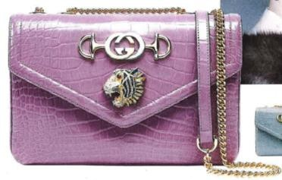**Annexe 7:** une sélection de spécialistes et de publicité issus de magazines et de publications en ligne, principalement pour les années 2016-2023, publiée en France (par exemple Grazia, L’Officiel, Le point), en Italie (par exemple Amica, Grazia, IO Donna, La Repubblica, Elle, Vanity Fair), Espagne (Alternativas, Instyle, El País), Allemagne (Bestseller, Bunte, Elle, GQ, Highsnipros), Ainsi qu’il ressort des extraits de publications, la marque antérieure analysée apparaît sur divers produits (vêtements, sacs et accessoires de mode qui sont représentés comme des illustrations dans des articles ou sur diverses pages de couverture:

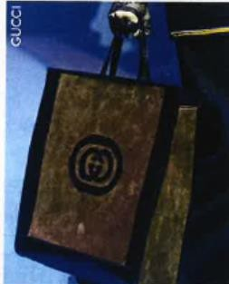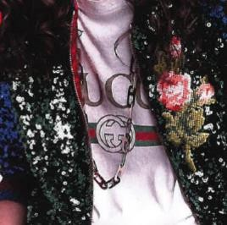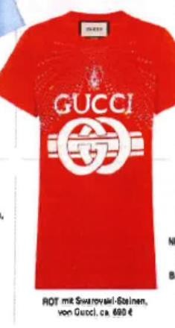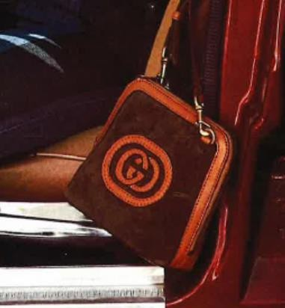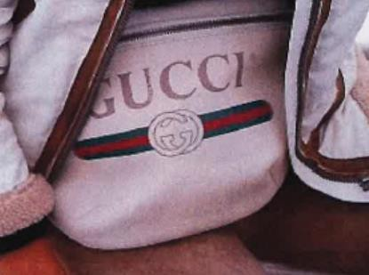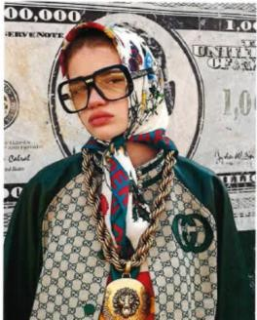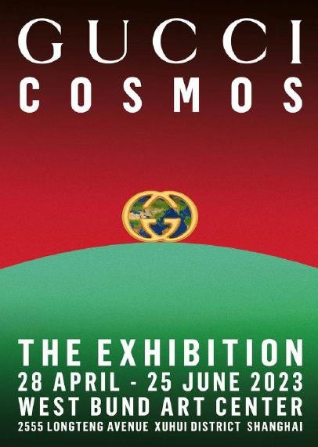

.

**Annexe 9:** captures d’écran du site internet officiel du groupe Kering Group (société commerciale publique à laquelle appartient l’opposante), datées de février 2023 et présentant des chiffres financiers clés de la société Gucci. En particulier, il mentionne 10 487 millions d’EUR de recettes et 3 732 millions d’EUR de recettes d’exploitation récurrentes, dont 22 % ont été générés uniquement dans les pays d’Europe de l’Ouest. Ces chiffres sont comparés aux années 2022 et 2021.

**Annexe 10:** une liste des enregistrements de l’opposante dans différents pays pour le même «logo GG» que celui montré ci-dessus, le plus ancien enregistrement au monde

Veuillez noter qu’il s’agit d’une traduction automatique fournie uniquement pour information. Il ne peut être garanti qu’elle est exacte ou qu’elle est adaptée aux objectifs poursuivis. [27-06-2024]

datant de 1977 en Italie, suivi d’une marque et d’un dessin ou modèle internationaux. Les documents de certification y sont également inclus.

**Annexe 12:** Décisions reconnaissant la renommée, entre autres, de la marque antérieure examinée, rendues par les offices nationaux espagnols, portugais et français, ainsi que par l’EUIPO, en ce qui concerne d’autres signes en conflit, datées de 2014 à 2023.

À la même date, à savoir le 01/12/2023, en même temps que ses observations antérieures concernant exclusivement sa revendication de renommée, l’opposante complète ses observations et éléments de preuve relatifs à l’appréciation de l’usage sérieux, en faisant référence, entre autres, aux documents suivants (contenus dans les annexes 1 et 2):

* un certain nombre de publications dans des médias couvrant les territoires de la France, de l’Allemagne, de l’Espagne et de l’Italie (par exemple, Elle, Grazia, Instyle, Harpers Bazaar, Vogue), datées de 2017-2022, sur lesquelles sont représentés divers produits portant la marque, en particulier différents types de sacs — sacs à main — fourre-tout, sacs à provisions, sacs banane, sacs à main, tels que:

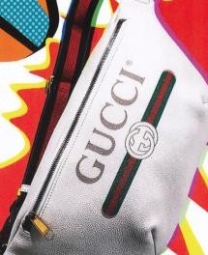

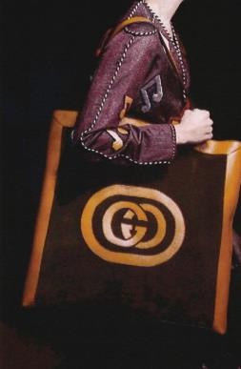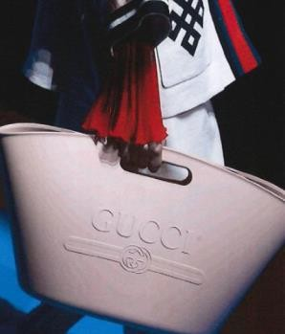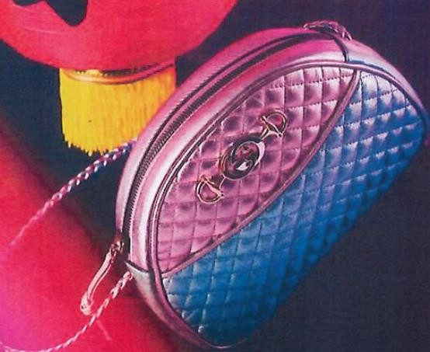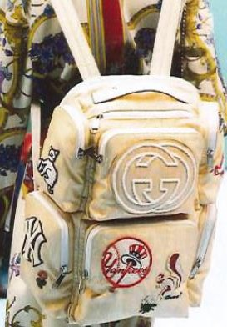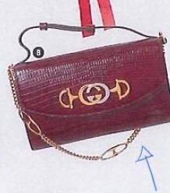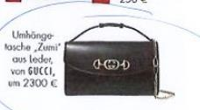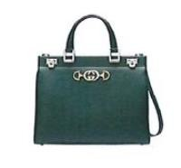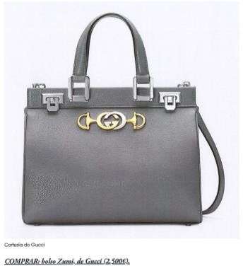

* captures d’écran obtenues par l’intermédiaire de la WayBackMachine, illustrant les produits de l’opposante présentés sur son site web, disponibles sur des sites web de tiers, ainsi que des références de prix dans de nombreux cas, y compris en ce qui

Veuillez noter qu’il s’agit d’une traduction automatique fournie uniquement pour information. Il ne peut être garanti qu’elle est exacte ou qu’elle est adaptée aux objectifs poursuivis. [27-06-2024]

concerne les collaborations avec des tiers (pour plusieurs États membres), datées de 2017 à 2022. Les produits sont divers sacs à dos, malles, valises, sacs de voyage, à titre d’exemple:

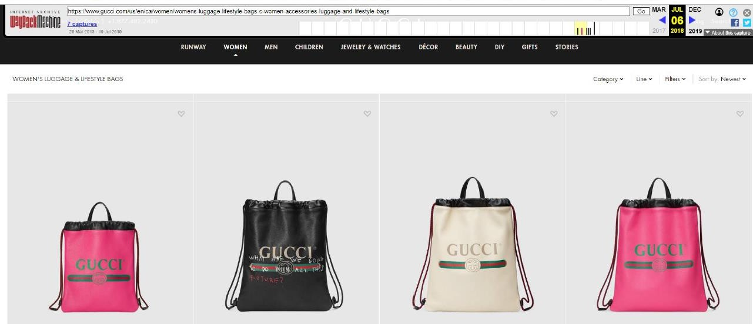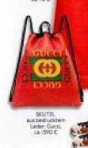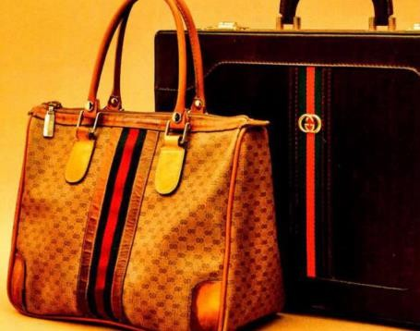

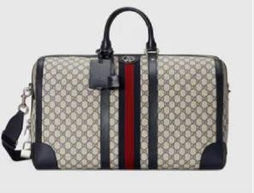

* un certain nombre de publications dans des médias couvrant les territoires de divers États membres de l’Union européenne tels que la France, l’Allemagne, l’Espagne, la Suède, la Pologne et l’Italie (par exemple, Elle, Grazia, Instyle, Harpers Bazaar, Vogue, Styleby, Marie Claire), datées entre 2017 et 2022, fournissant des informations sur des campagnes de l’opposante, des événements autour de la marque, des collaborations avec des tiers, sur lesquels sont représentés divers types de produits portant la marque, en particulier divers types de vêtements — tee-shirts, chemisettes, croisettes:

Veuillez noter qu’il s’agit d’une traduction automatique fournie uniquement pour information. Il ne peut être garanti qu’elle est exacte ou qu’elle est adaptée aux objectifs poursuivis. [27-06-2024]

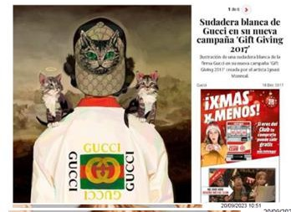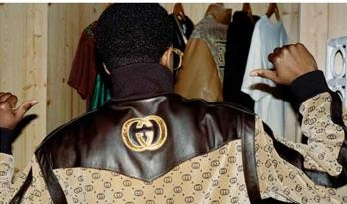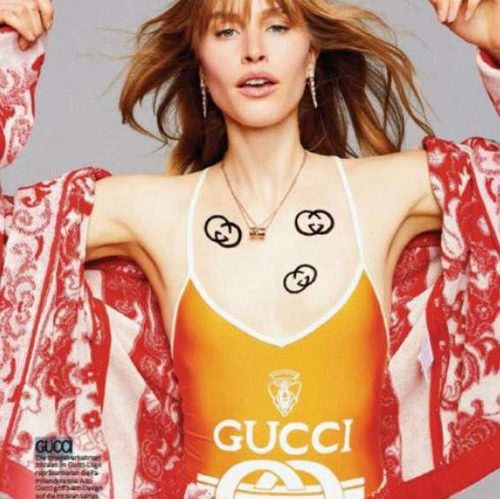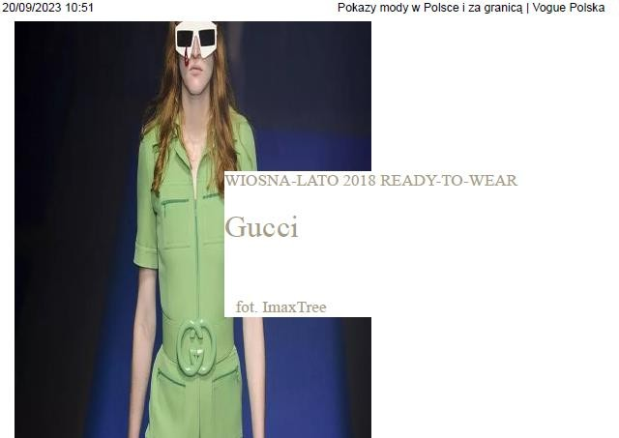

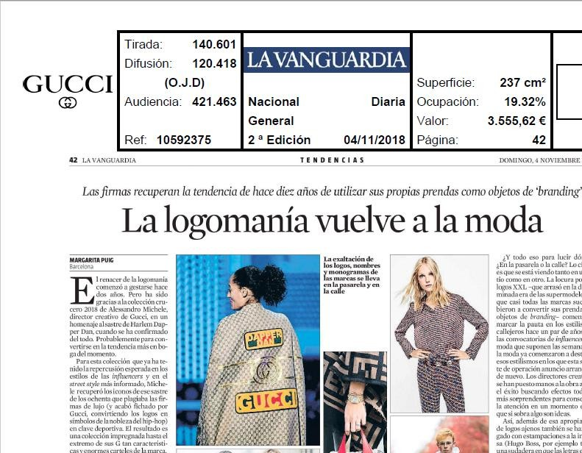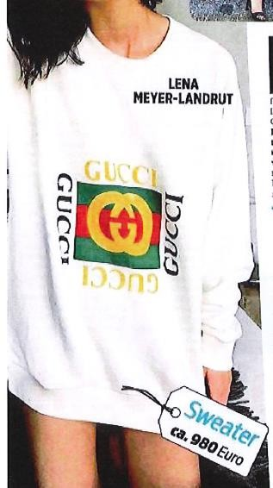

*Appréciation globale (usage sérieux et renommée)*

Il convient de noter d’emblée que la demanderesse n’a pas contesté l’usage de la marque de l’opposante, pas plus qu’elle n’a contesté sa prétendue renommée.

À la lumière des éléments de preuve présentés ci-dessus, la division d’opposition conclut que la marque antérieure a non seulement fait l’objet d’un usage suffisant et pendant une période ininterrompue, y compris au cours de la période pertinente de la preuve de l’usage et sous sa forme enregistrée, satisfaisant ainsi aux conditions requises pour démontrer l’usage sérieux, mais qu’elle a acquis un très large degré de renommée dans l’Union européenne pour tous les produits pour lesquels l’opposante a revendiqué une renommée, à savoir: *sacs* compris dans la classe 18 et *vêtements* compris dans la classe 25.

Veuillez noter qu’il s’agit d’une traduction automatique fournie uniquement pour information. Il ne peut être garanti qu’elle est exacte ou qu’elle est adaptée aux objectifs poursuivis. [27-06-2024]

Il ressort clairement des éléments de preuve que la marque antérieure a fait l’objet d’un usage long et intensif depuis sa création dans les années 1950. En outre, il devient évident que la marque est un logo très connu d’une marque de luxe qui jouit d’une position solide parmi d’autres marques de premier plan dans l’industrie mondiale de la mode. Ces informations peuvent être déduites de diverses sources indépendantes, notamment des classements figurant à l’annexe 5. Ils démontrent, dans une certaine mesure, les dépenses de marketing et la part de marché dans plusieurs pays de l’UE, et à l’échelle mondiale. Cette conclusion est encore renforcée par les références dans la presse au succès de la marque (annexe 6) et à la présence médiatique répandue dans la plupart des États membres, comme indiqué à l’annexe 7.

Les articles provenant de différentes sources tierces montrent que Gucci (y compris la marque en cause) est une marque établie pour des vêtements et des sacs. En outre, certains de ses produits ont été illustrés et compte tenu du statut «emblématique» au cours d’une période antérieure suffisamment proche du dépôt de la demande contestée. En outre, le matériel publicitaire et promotionnel figurant dans les principaux magazines de mode et les médias en ligne de l’UE démontre la présence continue et fréquente de la marque au cours des 5 dernières années. Les catalogues et les extraits des annexes 2, 3 et 4 servent également à démontrer une large gamme de produits sur lesquels la marque antérieure est apposée depuis de nombreuses années et ont été rénovés avec succès plus récemment. L’opposante fait également remarquer que ses produits sont largement accessibles aux consommateurs de l’Union européenne. Il se concentre également en particulier sur son siège en Italie et dans certaines villes de mode de l’UE, où il tient régulièrement des défilés de mode (Milan, Florence et Paris).

Par souci d’exhaustivité, l’usage continu de la marque a également été démontré dans le cadre pertinent pour l’ **appréciation de** l’ **usage sérieux**, à savoir entre 2017 et 2022**,** par les nombreuses publications (également celles produites par des documents complémentaires ac pour l’appréciation de la preuve de l’usage), dans lesquelles la marque apparaît non seulement dans des messages médiatiques commandés avec des références de prix, mais dans des articles indépendants ou des classements où elle occupe une position parmi ses concurrents, fournissant ainsi une idée claire des ventes continues de la marque de vêtements et sacs pendant la période susmentionnée, comme démontré ci- dessus. Bien que les classements eux-mêmes ne fournissent pas de détails sur les chiffres d’affaires concernant le signe en particulier, le fait que plusieurs articles reflètent divers vêtements ou sacs en tant que bestvendeurs sur le marché de l’Union suffit à lui seul à démontrer que la marque examinée est utilisée dans une très large mesure et génère une partie significative de l’issue de l’opposante.

Dès lors, les éléments de preuve susmentionnés, considérés conjointement, montrent sans équivoque que la marque «GUCCI» de l’opposante revêt une importance particulière, d’un point de vue historique, parmi les principales marques de mode de luxe sur le territoire pertinent. En outre, en raison de son **usage de longue date** (y compris entre 2017 et 2022) et d’une exposition massive du public, les logos GG sont indissociablement associés à l’opposante. En ce sens, la marque antérieure  jouit d’un degré exceptionnel de renommée auprès du public pertinent en ce qui concerne: sacs et vêtements.

À ce stade, il convient de noter que l’opposition est dirigée contre les produits suivants: Classe 9: *Lunettes correcteurs; lunettes de soleil; étuis pour lunettes; lunettes polarisantes.*

Veuillez noter qu’il s’agit d’une traduction automatique fournie uniquement pour information. Il ne peut être garanti qu’elle est exacte ou qu’elle est adaptée aux objectifs poursuivis. [27-06-2024]

Classe 14: *Métaux précieux et leurs alliages; joaillerie, bijouterie, pierres précieuses; horlogerie et instruments chronométriques;*

Classe 18: *Cuir et imitations du cuir; peaux d’animaux; malles et valises; parapluies, parasols, cannes et cannes; fouets et sellerie; sacs.*

Classe 25: *Vêtements, chaussures, chapellerie; ceintures à porter.*

## Les signes

|  |  |
| --- | --- |
|  |  |
| Marque antérieure | Signe contesté |

Le territoire pertinent est l’Union européenne.

L’appréciation globale doit, en ce qui concerne la similitude visuelle, auditive ou conceptuelle des marques en cause, être fondée sur l’impression d’ensemble produite par les marques, en tenant compte, notamment, des éléments distinctifs et dominants de celles-ci (11/11/1997, C-251/95, Sabèl, EU:C:1997:528, § 23).

Les deux signes sont des marques figuratives consistant en, ou comprenant, des monogrammes ou deux éléments circulaires reliés entre eux. Dans la marque antérieure, les deux éléments ressemblant aux lettres «G» se reflètent (le même élément étant imbriqué avec sa version inversée). Toutefois, dans le signe contesté, le premier élément ressemble à un «O», tandis que le second élément circulaire est interrompu et porte une barre horizontale dans son milieu, produisant ainsi un élément en forme de «S». Les deux monogrammes utilisent la même police de caractères gras et la couleur noire profonde similaire. En outre, le signe contesté contient la partie verbale «Olivia Sanchez», qui sera perçue comme un prénom féminin et, en tant que tel, comme un élément normalement distinctif au sein du signe.

Compte tenu des explications susmentionnées concernant la ressemblance entre les éléments figuratifs et les lettres de l’alphabet latin, comme cela a déjà été indiqué, une partie importante des consommateurs peut percevoir la marque antérieure comme la lettre «G» imbriquée avec sa version inversée et le monogramme du signe contesté comme les lettres

«OS», d’autant plus qu’ils peuvent également être perçus comme les initiales du nom représenté ci-dessous. Qu’ils soient perçus comme des lettres ou comme des images fantaisistes, les deux représentations sont pleinement distinctives étant donné qu’elles ne présentent aucun lien évident avec les produits en cause. La division d’opposition partira du point de vue de la perception des signes comme des monogrammes (composés de deux lettres).

**Sur le plan visuel**, les signes coïncident par l’apparence globale de leurs monogrammes, à savoir les éléments circulaires entrelacés dans une police de caractères et une couleur

Veuillez noter qu’il s’agit d’une traduction automatique fournie uniquement pour information. Il ne peut être garanti qu’elle est exacte ou qu’elle est adaptée aux objectifs poursuivis. [27-06-2024]

identiques ou très similaires. En outre, le premier élément circulaire du signe contesté est presque identique à celui de la marque antérieure, ne différant que par la petite barre horizontale ouverte dans la marque antérieure (ce qui se traduit par la lettre «G» et non par la lettre «O» fermée). Le fait que l’une des lettres soit «G» et l’autre lettre «O» n’est pas particulièrement frappant sur le plan visuel étant donné qu’elles sont toutes deux de forme ronde. Même si les seconds éléments des signes présentent certaines différences supplémentaires (par exemple, la barre centrale du signe contesté), lorsqu’ils sont perçus dans leur ensemble, les monogrammes sont très similaires sur le plan visuel étant donné que, dans l’ensemble, ils ont une structure, des formes et une entrelacement très similaires. Il convient également de tenir compte de l’élément verbal «Olivia Sanchez», qui est distinctif et n’a pas d’équivalent dans la marque antérieure. En outre, cet élément peut être accordé davantage d’attention étant donné que les consommateurs se concentrent généralement sur les parties verbales des signes plutôt que sur les éléments figuratifs. Néanmoins, dans l’ensemble, les signes présentent une certaine similitude visuelle, même si elle est faible.

**Sur le plan phonétique**, dans la mesure où la marque antérieure peut être dirigée par ses deux lettres et où le signe contesté sera dirigé par son élément verbal. Par conséquent, les signes ne coïncident par aucun son sur le plan phonétique, ils seront différents sur le plan phonétique.

Toutefois, la division d’opposition est d’avis que la marque antérieure ne sera pas du tout prise en compte sur le plan phonétique étant donné qu’elle a la nature d’un monogramme; par conséquent, étant donné que l’un des signes ne sera pas examiné oralement, il n’est pas possible de les comparer.

**Sur le plan conceptuel**, compte tenu du fait que le signe contesté sera associé à une signification produite par le nom qui y est représenté, les signes ne sont pas similaires sur le plan conceptuel.

Compte tenu du fait que les signes ont été jugés similaires au regard d’un aspect de la comparaison au moins, à savoir qu’ils partagent une certaine similitude visuelle, l’examen de l’existence d’un risque de préjudice se poursuivra.

## Le «lien» entre les signes

Comme indiqué ci-dessus, la marque antérieure est renommée et les signes sont similaires dans une certaine mesure, à tout le moins sur le plan visuel. Afin d’établir l’existence d’un risque de préjudice, il convient de démontrer que, compte tenu de tous les facteurs pertinents, le public pertinent établira un lien (ou une association) entre les signes. La nécessité d’un tel «lien» entre les marques en conflit dans l’esprit des consommateurs n’est pas explicitement mentionnée à l’article 8, paragraphe 5, du RMUE, mais a été confirmée par plusieurs arrêts (23/10/2003, C-408/01, Adidas, EU:C:2003:582, § 29, 31; 27/11/2008, C- 252/07, Intel, EU:C:2008:655, § 66). Il ne s’agit pas d’une exigence supplémentaire: ceci reflète simplement la nécessité de déterminer si l’association que le public pourrait établir entre les signes est telle qu’il est vraisemblable que l’usage de la marque demandée tire indûment profit du caractère distinctif ou de la renommée de la marque antérieure ou qu’il lui porte préjudice, après avoir apprécié tous les facteurs pertinents dans le cas d’espèce.

Les éventuels facteurs pertinents aux fins de l’examen d’un «lien» incluent (27/11/2008, C- 252/07, Intel, EU:C:2008:655, § 42):

le degré de similitude entre les signes;

Veuillez noter qu’il s’agit d’une traduction automatique fournie uniquement pour information. Il ne peut être garanti qu’elle est exacte ou qu’elle est adaptée aux objectifs poursuivis. [27-06-2024]

la nature des produits et des services, y compris le degré de proximité ou de dissemblance de ces produits ou services ainsi que le public pertinent;

l’intensité de la renommée de la marque antérieure;

le degré de caractère distinctif, intrinsèque ou acquis par l’usage, de la marque antérieure;

l’existence d’un risque de confusion dans l’esprit du public;

Cette liste n’est pas exhaustive et d’autres critères peuvent être pertinents en fonction des circonstances particulières. En outre, l’existence d’un «lien» peut être établie sur la base de certains de ces critères seulement;

Il convient tout d’abord de tenir compte du fait que les signes ont été jugés faiblement similaires sur le plan visuel. Ceci est dû au fait que les éléments figuratifs qui les composent ou qui les composent sont formés de la même manière (en superposant deux éléments ronds) et seront perçus par les consommateurs comme des monogrammes, en particulier compte tenu de l’industrie à laquelle ils appartiennent (l’industrie de la mode ou la fabrication de produits en cuir).

Comme il ressort des éléments de preuve ci-dessus, les marques «logo GG» de l’opposante (y compris la marque antérieure à l’examen) ont d’abord été élaborées comme une référence aux initiales du fondateur de l’opposante, M. Guccio Gucci. Elles sont constamment protégées, utilisées, développées et adaptées au fil des années depuis les années 1970 et apposées sur un très grand nombre de produits. Il en résulte que ces «logos GG» deviennent, par eux-mêmes, des identificateurs clés de Gucci. Elles sont utilisées et apposées de manière indépendante, comme référence à Gucci et, en tant que telles, comme une identification de l’origine. La marque antérieure  a été reconnue comme un identifiant mondial de produits de luxe dans les vêtements et les accessoires. Dans un contexte plus étroit, il a été constaté que la marque jouissait d’une très grande renommée dans l’Union européenne pour des articles vestimentaires, en particulier pour des t-shirts et ceintures compris dans la classe 25 et des sacs compris dans la classe 18.

La demanderesse sollicite la protection d’une variété de produits compris dans les classes 9 (articles de lunetterie, y compris la mode), 14 (articles de bijouterie; instruments chronométriques et horloges; pierres précieuses, métaux précieux et alliages), 18 (sacs; bagages; parapluies; parasols; cannes; une variété de produits à différentes fins en cuir, y compris ceux destinés à l’usage des animaux; peaux, peaux et fourrures; cuir et imitations du cuir) et 25 (vêtements, chaussures et articles de chapellerie).

Il est évident qu’une partie des produits contestés compris dans les quatre classes sont identiques ou appartiennent aux mêmes domaines commerciaux ou auxiliaires que les produits renommés de l’opposante (à savoir le secteur de la mode). Par conséquent, il existe un grand chevauchement entre les consommateurs ciblés et les canaux de distribution des articles de mode, y compris la mode et les accessoires de voyage. Il s’agit, en particulier, de tous types de vêtements, chaussures, chapeaux, sacs et bagages personnels ou d’autres types de sacs, bijoux et autres objets d’ornement personnel (y compris lunettes, cannes, cannes, parapluies ou parasols), portés par l’utilisateur final, dans le but de réaliser un aspect esthétique accompli, ou comme une déclaration d’appartenance à une classe sociale ou à un mode de vie particulier. Cela s’applique également aux accessoires équestres compris dans la classe 18 dans la mesure où l’équitation peut être considéré comme faisant également l’objet d’tendances de la mode ou pratiqué par les

Veuillez noter qu’il s’agit d’une traduction automatique fournie uniquement pour information. Il ne peut être garanti qu’elle est exacte ou qu’elle est adaptée aux objectifs poursuivis. [27-06-2024]

consommateurs à haute valeur sociale. En effet, les consommateurs suivent très souvent des tendances saisonnières et correspondent à divers articles vestimentaires, chaussures, sacs, lunettes de soleil, montres ou autres bijoux, basés sur des couleurs à la mode, des matériaux, des formes, etc., y compris dans le domaine du sport. L’industrie de la mode, et en particulier les marques les plus rentables sur le plan économique, comme celle de l’opposante, peut naturellement proposer des articles de chaque catégorie sous la même collection. Comme il a été démontré, les collections de l’opposante englobent souvent des chaussures, des bijoux, des verres ou des ornements décoratifs sous sa marque. Par conséquent, en ce qui concerne ces produits, les consommateurs établiront incontestablement une association fondée sur des facteurs tels que la complémentarité esthétique et les extensions naturelles des marques de mode et leur attribueront les qualités de la marque.

À la suite des répercussions médiatiques, la marque «Gucci», associée à ses logos les plus reconnaissables, semble globalement associée aux vêtements et accessoires de haut de gamme, et connue pour certains des produits les plus emblématiques dans l’histoire de la mode. En outre, il a été clairement démontré dans les éléments de preuve présentés que la marque a fabriqué et apposé sur ses logos «GG» une palette beaucoup plus large de produits en dehors de ce secteur, souvent comme une réponse innovante à la réalité du marché et à la réalité sociale. Les éléments de preuve font systématiquement référence à la présence constante du «logo GG» et soulignent que l’opposante a occasionnellement inclus d’autres articles dans son univers «Gucci», y compris des articles non traditionnels: «ces G ont orné les peaux pluviales et la Chine la plus fine et sont apparus sur des paniers piquniques et des chandeliers. Vous le lirez, c’est GG-d» (voir ci-dessus à l’annexe 6). Par exemple, la collection d’hiver 2008/2009 incorpore des sacs de voyage, des sacs à bandoulière, des petits articles de maroquinerie et des étuis pour ordinateurs. Elle a également lancé un petit talisman dédié aux Olympiques de Beijing (Chine) et a répondu à la demande des utilisateurs en créant un étui de transport pour l’accessoire *technologique du*jour (accessoires de la journée), un étui pour le jeu Xbox, les fragrances Gucci ont également été développés et marqués du logo «GG». En outre, le texte rappelle clairement la contribution de la marque à la scène mondiale de la mode en faisant référence à des bijoux et des créations ornementales innovantes:

bracelets rigides — qui imitent la forme et la couleur d’une selle de selles = et fabriquait le horsebit, l’ongles de farrier, et horssoir le centreembout d’une grande variété de bagues, de bracelets et de boutons de manchette. Un autre symbole de maison, la poignée de bambou commune aux sacs à main, a été reproduit pour la première fois en 1971 dans un bracelet d’or circulaire. L’approche de Gucci suppose que la bijouterie n’est pas simplement décorative, mais indique également qu’elle appartient à l’univers Gucci — pour des équestres ainsi que pour ceux qui jouissent de la voile.

En outre, la marque n’est pas seulement associée à la création de coups innovants dans l’industrie de l’habillement, mais aussi à son dévouement à l’expérimentation d’une variété de matériaux, de formes et de fonctionnalités des pièces créées («pigpellicule brinded*,* soft cuocuoio Grasso calf, canevas, ostrich et finest reptile») et à proposer sur la scène mondiale son répertoire de motifs dans tous les domaines possibles où son style personnel peut être exprimé. Enfin, au cours de son histoire, Gucci a collaboré avec d’autres marques de luxe, de sport et de style de vie puissants. Ces informations peuvent être tirées des éléments de preuve brièvement décrits ci-dessus. Il convient de noter que, bien que la renommée de Gucci concerne le secteur de la mode, le développement de la marque s’est étendu sur l’ensemble de son marché naturel et a pénétré dans d’autres marchés dont le caractère est plus éloigné. Par conséquent, les clients de la marque — le grand public et divers consommateurs professionnels qui ont été exposés à cette diversification — peuvent

Veuillez noter qu’il s’agit d’une traduction automatique fournie uniquement pour information. Il ne peut être garanti qu’elle est exacte ou qu’elle est adaptée aux objectifs poursuivis. [27-06-2024]

facilement établir une association avec le logo renommé de Gucci lorsqu’ils sont confrontés au signe dont l’enregistrement est demandé dans un domaine commercial différent.

Par conséquent, le consommateur pertinent des produits contestés restants compris dans la classe 14 (métaux précieux, alliages et pierres précieuses) et dans la classe 18 (principalement le cuir, l’imitation du cuir, les peaux d’animaux), même s’il s’agit d’un public professionnel, peut être bien conscient de la tendance susmentionnée sur le marché. Par conséquent, en voyant la marque contestée sur ces produits, la marque antérieure serait évoquée, en raison de sa grande renommée et de sa grande similitude avec le signe contesté.

Parexemple, compte tenu du contexte et de l’histoire de l’opposante, en particulier de son artisanat dans l’industrie du cuir et de la conception de produits artisanaux (l’activité de l’opposante a commencé en tant que boutique de cuir haut de gamme), il existe un lien naturel entre l’origine de la marque antérieure et les produits de la demanderesse appartenant à cette même industrie. Les matériaux utilisés par l’opposante pour ses produits sont considérés comme de haute qualité et extravagants (par exemple, utilisation de peaux exotiques telles que crocodile ou ostrich pour la confection de chaussures ou de sacs). En outre, la marque est connue pour sélectionner et traiter consciemment les matériaux sélectionnés de sa propre manière, notamment en apposant les léseurs ou les produits finis avec le logo, comme démontré à l’annexe 6 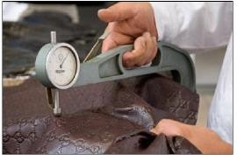. Par conséquent, il existe également une relation de complémentarité entre les produits renommés de l’opposante et les produits contestés compris dans la classe 18, dans la mesure où il peut s’agir de produits semi-finis ou de matières premières de haute classe soigneusement sélectionnés par l’opposante pour la fabrication des produits finis. En effet, compte tenu de l’excellente renommée de Gucci dans ce secteur, il est plausible de conclure que les professionnels qui achètent ces produits seront également familiarisés avec la marque de l’opposante, en raison de l’intérêt sous-jacent pour cette même industrie. Par conséquent, un lien sera immédiatement établi.

En outre, il a été précisé à plusieurs reprises que la marque de l’opposante a construit sa présence mondiale en tant que symbole de luxe et de glamour contemporains. Les produits Gucci sont manifestement renommés pour leur conception intempérie. En outre, la marque peut être associée à l’utilisation de matériaux onéreux pour la fabrication de ses produits [par exemple, serrures dorées ou argentées avec des pierres précieuses incorporées sur ses ceintures (boucles), sacs ou chaussures], et il ne peut être exclu qu’un lien puisse être établi entre ces produits finis exclusifs et leurs matières premières ou semi-finis (métaux précieux, leurs alliages et pierres compris dans la classe 14). Il ne peut être exclu que de tels produits puissent être perçus par leurs consommateurs (public professionnel) comme des pièces de rechange pour la fabrication des produits Gucci.

Dès lors, en tenant compte et en mettant en balance tous les facteurs pertinents du cas d’espèce, il y a lieu de conclure que, lorsqu’ils rencontreront la marque contestée, les consommateurs pertinents l’associeront probablement au signe antérieur, c’est-à-dire qu’ils établiront un «lien» mental entre les signes. Toutefois, si un «lien» entre les signes est une condition nécessaire pour apprécier plus avant si un préjudice ou un profit indu est probable, l’existence d’un tel lien ne suffit pas, à elle seule, pour conclure à l’existence éventuelle d’une des atteintes visées à l’article 8, paragraphe 5, du RMUE (26/09/2012-, T 301/09, Citigate, EU:T:2012:473, § 96).

Veuillez noter qu’il s’agit d’une traduction automatique fournie uniquement pour information. Il ne peut être garanti qu’elle est exacte ou qu’elle est adaptée aux objectifs poursuivis. [27-06-2024]

## risque de préjudice

L’usage de la marque contestée relèvera de l’article 8, paragraphe 5, du RMUE lorsque surgira l’une des situations suivantes:

il tire indûment profit du caractère distinctif ou de la renommée de la marque antérieure;

il porte atteinte à la renommée de la marque antérieure;

il porte préjudice au caractère distinctif de la marque antérieure.

Bien que le préjudice ou le profit indu puisse être seulement potentiel dans le cadre de la procédure d’opposition, une simple possibilité ne suffit pas à appliquer l’article 8, paragraphe 5, du RMUE. Si le titulaire de la marque antérieure n’est pas tenu de démontrer l’existence d’une atteinte effective et actuelle à sa marque, il doit «apporter des éléments permettant de conclure prima facie à un risque futur non hypothétique de profit indu ou de préjudice» (06/07/2012, T-60/10, ROYAL SHAKESPEARE/RSC- ROYAL SHAKESPEARE COMPANY et al., EU:T:2012:348, § 53).

Il s’ensuit que l’opposante doit établir qu’un préjudice ou un profit indu est probable, dans la mesure où il est prévisible dans le cours normal des événements. À cette fin, l’opposante devrait produire des éléments de preuve — ou à tout le moins avancer un ensemble cohérent d’arguments étayant en quoi consiste le préjudice ou le profit indu et la manière dont il se produirait — qui permettraient de conclure prima facie qu’un tel événement est en effet susceptible de se produire dans le cours normal des événements.

L’opposante fait valoir les arguments suivants:

«L’usage du signe demandé tirerait indubitablement indûment profit du caractère distinctif ou de la renommée des marques antérieures ou leur porterait préjudice et un tel usage est sans juste motif» (voir p. 23 des observations de l’opposante).

Elle fait également valoir ce qui suit:

[P] arly, l’opposante craint sérieusement que la requérante puisse se livrer à une utilisation illégitime, répréhensible et commerciale du logo contesté, qui porterait une atteinte substantielle à la renommée de l’opposante et ternirait ses marques antérieures GG en associant sa marque de luxe à une gamme de produits bas de gamme.

En effet, ce qui porterait préjudice à l’image de la marque de l’opposante, c’est l’usage d’une marque qui rappelle sa propre marque et qui est appliquée à des produits caractérisés, selon la perception du public, comme ayant une origine industrielle, tandis que les produits de maroquinerie et les articles de mode haut de gamme sont traditionnellement associés à l’artisanat et à l’artisanat. Un tel usage d’une marque pratiquement identique à une marque que le public est arrivé à percevoir comme synonyme de produits raffinés d’excellente fabrication pour des produits de moindre qualité de tous types diminuera son attrait, c’est-à- dire sa renommée, parmi le public qui connaît et valeurs les marques antérieures (voir, par exemple, décision du 06/10/2011, R 2124/2010-1, paragraphe 30).

[...]

Veuillez noter qu’il s’agit d’une traduction automatique fournie uniquement pour information. Il ne peut être garanti qu’elle est exacte ou qu’elle est adaptée aux objectifs poursuivis. [27-06-2024]

d’autres marques de la demanderesse auraient pu être déposées en tant qu’

«inspirations» plus ou moins proches d’autres marques célèbres. [...]

Provenant d’opérateurs du même secteur (industrie de la bijouterie, de la mode et de la maroquinerie), le fait que la demanderesse adopte des logos d’une importance telle que celle de l’opposante ne saurait être une simple coïncidence.

[...]

Enfin, il convient de tenir compte à la fois de la renommée de l’opposante et de ses marques antérieures, et ce d’autant plus qu’il existe de sérieux soupçons quant à la mauvaise foi réelle de la requérante.

En d’autres termes, l’opposante prétend que l’usage de la marque contestée tirerait indûment profit du caractère distinctif ou de la renommée de la marque antérieure et porterait préjudice au caractère distinctif et à la renommée de la marque antérieure.

## Profit indu (parasitisme)

Le profit indu au sens de l’article 8, paragraphe 5, du RMUE couvre les cas où il y a exploitation et parasitisme manifestes d’une marque célèbre ou une tentative de tirer profit de sa réputation. En d’autres termes, il existe un risque que l’image de la marque renommée ou les caractéristiques projetées par cette dernière soient transférées aux produits et aux services désignés par la marque contestée, de sorte que leur commercialisation serait facilitée par leur association avec la marque antérieure renommée (06/07/2012,-60/10, Royal Shakespeare, EU:T:2012:348, § 48; 22/03/2007, 215/03-, Vips, EU:T:2007:93, § 40).

La plupart des arguments de l’opposante se concentrent sur la prétendue ternissure de la marque antérieure. Toutefois, l’opposante revendique également un profit indu et fait valoir, en substance, que la marque antérieure projette l’image d’une marque de luxe, de produits de maroquinerie et de haute qualité, traditionnellement associés à l’artisanat et à l’artisanat, ce qui est imité par une marque similaire prêtant à confusion.

Selon la Cour de justice de L’Union européenne

[...] s’agissant de l’atteinte constituée par le profit indûment tiré du caractère distinctif ou de la renommée de la marque antérieure, dans la mesure où ce qui est prohibé est l’avantage tiré de cette marque par le titulaire de la marque postérieure, l’existence de cette atteinte doit être appréciée eu égard au consommateur moyen des produits ou des services pour lesquels la marque postérieure est enregistrée, normalement informé et raisonnablement attentif et avisé.

(27/11/2008, c-252/07, Intel, EU:C:2008:655, § 36).

Bien que les signes en tant que tels ne soient similaires qu’à un faible degré, les monogrammes des signes eux-mêmes présentent certainement un degré élevé de coïncidences visuelles. Plus les marques sont similaires, plus il est vraisemblable que la marque postérieure évoquera, dans l’esprit du public pertinent, la marque antérieure renommée (06/07/2012,-60/10, Royal Shakespeare, EU:T:2012:348, § 26; 27/11/2008,-c 252/07, Intel, EU:C:2008:655, § 44).

Veuillez noter qu’il s’agit d’une traduction automatique fournie uniquement pour information. Il ne peut être garanti qu’elle est exacte ou qu’elle est adaptée aux objectifs poursuivis. [27-06-2024]

Comme démontré dans les éléments de preuve, les logos «GG» de l’opposante sont devenus, au cours du siècle dernier, un identifiant de clé emblématique de la société Gucci. Par exemple, une partie du texte de l’annexe 4 est libellée comme suit:

[R] econfigured et déployée dans des dessins et modèles innombrables et reconstitués, le GG éternal est apparu et réapparu au fil du temps, intégré dans un cercle, doré, inversé. Elle a été réalisée en argent et en or brûlée dans le velours luxueux en cuir, estampillé au suede, imprimé sur des silks, tissés en laques, un patchouvré en crocodile et lizard de luxe. Un symbole de statut qui traverse les cultures, il a acquis une élasticité de sens populaire qui précise ses possibilités d’inclure un glamour élevé et, le moment venu, un sens d’humour connu.

En outre, plusieurs articles de l’annexe 6 font référence aux différentes versions des monogrammes en tant que logo créatif le plus populaire et le plus reconnu au niveau international. Il a également été précisé dans les autres éléments de preuve que, au fil du temps, la marque a constamment relégué et remanié son logo. Néanmoins, la marque antérieure en question reste l’un des logos fortement associés à l’opposante, y compris au cours des dernières années, lorsqu’un intérêt accru a été démontré pour des produits portant des monogrammes qui y sont apposés (références au Logomania, assurance- maladie GucciGram). Par conséquent, cette importance notable dans l’univers de Gucci signifie que ce monogramme a également une valeur exceptionnelle pour le succès passé et futur de la société.

En ce sens, en utilisant un signe «inspiré» du logo renommé de l’opposante, comme l’affirme l’opposante, la demanderesse peut effectivement causer un préjudice direct ou indirect à la marque de l’opposante. Comme établi ci-dessus, ainsi que son caractère de renommée, la marque antérieure présente également des caractéristiques indiquant des normes artisanales et de haute qualité, le luxe, l’affluence, le glamour contemporain et l’extravagance. Il est donc concevable que la requérante puisse bénéficier, à terme, d’un transfert de l’image et des qualités de la marque antérieure, telles que décrites précédemment. En effet, lorsqu’ils sont confrontés au signe contesté, les consommateurs, compte tenu du monogramme renommé, peuvent attribuer à tort les mêmes valeurs que celles que leur confère la marque de l’opposante et peuvent être influencés par leur expérience d’achat. En outre, l’association du signe contesté avec le monogramme renommé de l’opposante facilitera la commercialisation des produits de la demanderesse, et la demanderesse peut facilement obtenir un «stimulateur» économique sans avoir consenti d’investissements financiers ou d’efforts de marketing. Comme l’opposante le fait remarquer à juste titre, cela constituera un avantage indu pour la demanderesse au dos de la marque de longue date de l’opposante, qui est associée à l’exclusivité et à la haute mode.

En outre, en raison du prestige particulier de la marque antérieure, elle peut être exploitée même en dehors de son secteur de marché naturel, par exemple grâce à la concession de licences ou au merchandising. En l’espèce, si la demanderesse utilise un signe similaire à la marque antérieure pour des produits pour lesquels cette dernière est déjà exploitée, elle profitera manifestement de sa valeur de fait dans ce secteur [16/03/2012, R 1074/2011-5, Twitter (fig.)/TWITTER].

L’objectif de l’article 8, paragraphe 5, du RMUE est essentiellement d’étendre la protection aux investissements sous-jacents à une marque couronnée de succès lorsque d’autres acteurs du marché ont l’intention, ou sont susceptibles d’avoir l’intention, d’exploiter la force de cette marque, y compris en créant des imitations de celle-ci qui peuvent être facilement commercialisées dans l’environnement du marché en cause. En effet, compte tenu de la forte similitude des monogrammes des marques, les différences qu’elles présenteraient ne

Veuillez noter qu’il s’agit d’une traduction automatique fournie uniquement pour information. Il ne peut être garanti qu’elle est exacte ou qu’elle est adaptée aux objectifs poursuivis. [27-06-2024]

suffisent pas à neutraliser le lien avec le signe renommé de l’opposante malgré l’ajout de l’élément verbal «Olivia Sanchez».

Dès lors, la division d’opposition conclut que la marque contestée est susceptible de tirer indûment profit du caractère distinctif ou de la renommée de la marque antérieure.

## Autres types de préjudice

L’opposante fait également valoir que l’usage de la marque contestée porterait préjudice au caractère distinctif et à la renommée de la marque antérieure.

Comme indiqué ci-dessus, l’existence d’un risque de préjudice est une condition essentielle pour l’application de l’article 8, paragraphe 5, du RMUE. Le risque de préjudice peut se présenter sous trois types différents. Pour qu’une opposition soit fondée à cet égard, il suffit que le risque se présente sous l’une de ces formes. En l’espèce, comme indiqué ci-dessus, la division d’opposition a déjà conclu que la marque contestée tirerait indûment profit du caractère distinctif ou de la renommée de la marque antérieure. Il s’ensuit qu’il n’est pas nécessaire d’examiner si les autres formes sont également présentes;

## Conclusion

Compte tenu de tout ce qui précède, l’opposition est fondée au sens de l’article 8, paragraphe 5, du RMUE. Par conséquent, la marque contestée doit être rejetée pour l’ensemble des produits contestés.

Étant donné que l’opposition est accueillie dans son intégralité au titre de l’article 8, paragraphe 5, du RMUE, il n’est pas nécessaire d’examiner le motif restant et le droit antérieur sur lesquels l’opposition était fondée.

# FRAIS

Conformément à l’article 109, paragraphe 1, du RMUE, la partie perdante dans une procédure d’opposition doit supporter les taxes et frais exposés par l’autre partie.

La demanderesse étant la partie perdante, elle doit supporter la taxe d’opposition ainsi que les frais exposés par l’opposante aux fins de la présente procédure.

Conformément à l’article 109, paragraphe 1 et (7) du RMUE et à l’article 18, paragraphe 1, point c) i), du REMUE, les frais à payer à l’opposante sont la taxe d’opposition et les frais de représentation, qui sont fixés sur la base du taux maximal qui y est fixé.



## De la division d’opposition

|  |  |  |
| --- | --- | --- |
| Sofía  SACRISTÁN MARTÍNEZ | Manuela RUSEVA | Michaela POLJOVKOVA |

Veuillez noter qu’il s’agit d’une traduction automatique fournie uniquement pour information. Il ne peut être garanti qu’elle est exacte ou qu’elle est adaptée aux objectifs poursuivis. [27-06-2024]

Conformément à l’article 67 du RMUE, toute partie peut recourir contre cette décision pour autant que cette dernière n’ait pas fait droit à ses prétentions. Conformément à l’article 68 du RMUE, le recours doit être formé par écrit auprès de l’Office dans un délai de deux mois à compter du jour de la notification de la présente décision. L’acte de recours est déposé dans la langue de procédure de la décision attaquée. En outre, un mémoire exposant les motifs du recours doit être déposé par écrit dans un délai de quatre mois à compter de cette date. Le recours n’est considéré comme formé qu’après paiement de la taxe de recours d’un montant de 720 EUR.